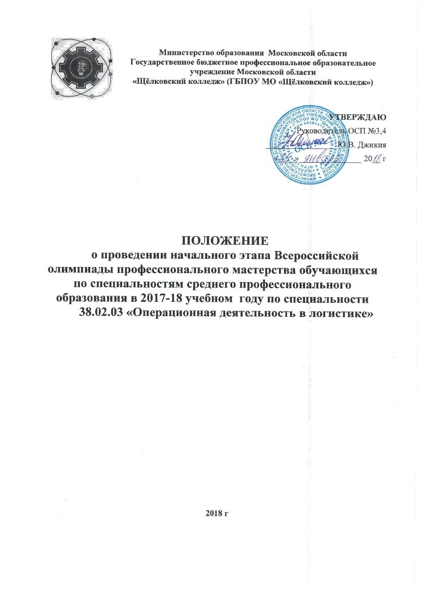
Министерство образования Московской области
Государственное бюджетное профессиональное образовательное учреждение Московской области
«Щёлковский колледж» (ГБПОУ МО «Щёлковский колледж»)

УТВЕРЖДАЮ
Руководитель ОСП №3,4
_________________Ю.В. Джикия
«____»_______________ 20__ г

ПОЛОЖЕНИЕ
о проведении начального этапа Всероссийской олимпиады профессионального мастерства обучающихся по специальностям среднего профессионального образования в 2017-18 учебном году по специальности
38.02.03 «Операционная деятельность в логистике»

2018 г

РАССМОТРЕНО
И РЕКОМЕНДОВАНО
предметной (цикловой)
комиссией экономических дисциплин
Протокол № 5 от «22» января 2018 г.

Положение о проведении начального этапа олимпиады профессионального мастерства обучающихся по специальностям среднего профессионального образования в 2017-18 учебном году по специальности 38.02.03 «Операционная деятельность в логистике» разработано на основе Федерального государственного образовательного стандарта среднего профессионального образования по специальности 38.02.03 Операционная деятельность в логистике, утверждённого приказом Министерства образования и науки от 28.07.2014 № 834, зарегистрированного в Минюсте РФ 21.08.2014 № 33727.

Организация-разработчик:
Государственное бюджетное профессиональное образовательное учреждение Московской области «Щёлковский колледж» (далее ГБПОУ МО «Щёлковский колледж»).

Разработчики:

Комарова Елена Дмитриевна, преподаватель специальных дисциплин в ГБПОУ МО «Щёлковский колледж» высшей квалификационной категории
Шевченко Наталия Сергеевна, преподаватель специальных дисциплин в ГБПОУ МО «Щёлковский колледж» высшей квалификационной категории

1.ОБЩИЕ ПОЛОЖЕНИЯ

1.1 Начальный этап Всероссийской олимпиады профессионального мастерства обучающихся по специальности 38.02.03. «Операционная деятельность в логистике» проводится преподавателями экономических дисциплин.
Настоящее Положение определяет порядок и условия проведения начального этапа Всероссийской олимпиады профессионального мастерства обучающихся по специальности 38.02.03. «операционная деятельность в логистике»
(далее – Олимпиада).
1.2 Положение разработано на основании Приказа директора ГБПОУ МО «Щёлковский колледж» Нерсесяна В.И от 09.01 2018 года № 4 «О проведении начального этапа Всероссийской олимпиады»

1.3 Цели и задачи Олимпиады.
Олимпиада направлена на:
- мотивацию студентов к углубленному изучению специальности;
- повышение уровня и совершенствования качества профессиональной подготовки выпускников, формирование общих и профессиональных компетенций;
- создание оптимальных условий для выявления одаренных и талантливых студентов, ориентированных на дальнёйшее интеллектуальное развитие и профессиональную деятельность;
- поддержку новых технологий в организации образовательного процесса;
- рост экономической грамотности студентов;
- стимулирование студентов к дальнейшему профессиональному и личностному развитию;
- формирование гражданской позиции студентов;
- пропаганду и популяризацию экономических знаний в молодёжной среде;
- создание условий для профессионального роста преподавателей.

2. УЧАСТНИКИ ОЛИМПИАДЫ
2.1 Принять участие в Олимпиаде могут обучающиеся 2 – 4 курсов ГБПОУ МО «Щёлковский колледж» по специальности 38.02.03. «Операционная деятельность в логистике», а также в рамках профориентационной работы обучающиеся старших классов школ.
2.2 Участие в Олимпиаде подразумевает согласие участника со всеми пунктами настоящего Положения.

3.ОРГАНИЗАЦИЯ И ПРОВЕДЕНИЕ ОЛИМПИАДЫ
3.1 Подготовку и проведение Олимпиады осуществляет оргкомитет, который является исполнительным органом и несет ответственность за организацию и проведение Олимпиады. Состав оргкомитета Олимпиады формируется из числа преподавателей колледжа и представителей работодателей.
3.2 Оргкомитет Олимпиады:
- определяет форму, порядок и сроки проведения Олимпиады;
- создает рабочую группу по разработке заданий;
- осуществляет общее руководство подготовкой и проведением Олимпиады;
- определяет и утверждает состав жюри;
- формирует отчет о проведении Олимпиады.

3.3 В состав жюри Олимпиады могут входить работники высшего профессионального образования, педагогические и руководящие работники бюджетных общеобразовательных учреждений, представители работодателей, а также представители других заинтересованных организаций и учреждений.
Заседание жюри считается правомочным, если на нем присутствует не менее 2/3 состава жюри.
3.4. Олимпиада проводится 12 февраля 2018 г. на базе ОСП № 3 ГБПОУ МО «Щёлковский колледж» (Московская область, г. Щёлково, ул. Малопролетарская, д.28., тел. 8 (495) 566-96-83, mopkit.osp3@ya.ru, тел. 8-496-569-88-12 (Комова Татьяна Ивановна)

  - Сроки: Заявки на участие в Олимпиады принимаются до 11 февраля 2018 года
( Приложение 1) на mopkit.osp3@ya.ru,
Финалисты объявляются в день завершения конкурса и будут объявлены на сайте www.schelcol.ru не позднее трёх дней после завершения Олимпиады.

- СОДЕРЖАНИЕ ОЛИМПИАДЫ
4.1. Олимпиада представляет собой очные соревнования, предусматривающие выполнение конкретных заданий, с последующей оценкой качества, и завершается церемонией награждения победителя.
4.2. Олимпиада включает выполнение практических профессиональных конкурсных заданий, содержание которых соответствует требованиям Федерального государственного образовательного стандарта среднего профессионального образования по специальности 38.02.013 «Операционная деятельность в логистике» базового уровня
4.3. Выполнение работ всех видов заданий суммарно оценивается 100 баллами.
4.4. Профессиональное задание первого уровня
Комплексное задание состоит из теоретических вопросов, объединенных в тестовое задание, и практических задач. Комплексное задание первого уровня оценивается по 50-балльной шкале.
Критерии оценки:
1. Тестовое задание -30 баллов.
2.Практическая задача (на заполнение документов) -20 баллов
Максимальная оценка профессионального задания –50 баллов.
Время выполнения тестового задания -45 минут.
Задача по организации работы коллектива - 45 минут.
4.5.Профессиональное задание второго уровня.
Задание второго уровня состоит из профессиональной задачи оценивается по 50 балльной шкале.
Максимальная оценка профессионального задания второго уровня 50 баллов.
Время выполнения профессиональной задачи – 45 минут.

- ОПРЕДЕЛЕНИЕ ПОБЕДИТЕЛЕЙ ОЛИМПИАДЫ И НАГРАЖДЕНИЕ УЧАСТНИКОВ

5.1. Итоги Олимпиады подводит жюри и счётная комиссия.
5.2 Итоги Олимпиады оформляются протоколом. К протоколу прилагаются ведомости оценок.
5.3 Победители и призеры Олимпиады определяются по лучшим показателям (баллам) выполнения конкурсных заданий. При равенстве баллов предпочтение отдается участнику, имеющему лучший результат за выполнение профессиональных заданий.
5.4 Победителю Олимпиады присуждается 1 место, призерам - 2 и 3 места. Участникам Олимпиады, показавшим высокие результаты при выполнении отдельного задания (выполнявшие все требования конкурсных заданий), устанавливаются дополнительные поощрения.
5.5 Победители и призеры Олимпиады награждаются грамотами.

6.СОСТАВ ЖЮРИ ОЛИМПИАДЫ

В состав жюри Олимпиады входят:
Председатель жюри:
- Ю.В. Джикия – руководитель ГБПОУ МО «Щёлковский колледж» ОСП №3,4;
Члены жюри:
- Е.Д.Комарова - преподаватель специальных экономических дисциплин «Щёлковского колледжа»,
- Ж.Ю.Соколова - преподаватель специальных экономических дисциплин «Щёлковского колледжа»,
- И.Н.Скибина - преподаватель специальных экономических дисциплин «Щёлковского колледжа»,
- Е.А.Москвина - продакт-менеджер 2D направления ООО»Диалог Центр»

Приложение 1
к Положению о Начальном этапе Всероссийской олимпиады профессионального мастерства обучающихся по специальности 38.02.03. «Операционная деятельность в логистике»

ЗАЯВКА
На участие в Начальном этапе Всероссийской олимпиады профессионального мастерства обучающихся по специальности 38.02.03. «Операционная деятельность в логистике»

Я,__________________________________________________________________________
(Ф. И. О., группа, специальность , ОСП, (школа, класс))
____________________________________________________________________________
____________________________________________________________________________
____________________________________________________________________________

заявляю участие в Начальном этапе Всероссийской олимпиады профессионального мастерства обучающихся по специальности 38.02.03. «Оперционная деятельность в логистике»

С Положением об олимпиаде ознакомлен(а).

Дата Подпись

